95%的人，不知道自己有口臭：只要吃這個：十年口臭，三天改善！

身邊的人有口臭，
真的是很難受的事情！
若有口臭的是自己，
跟人相處起來也很尷尬！

下面告訴你一個妙招，
可以改變口臭的困擾喔！

秘方：生白芍 100g
用法：生白芍100克水煎服，三天痊癒。永也不復發。
方解：口臭源自於胃熱。口臭十年病人三天改善！

生白芍的功效與作用：
白芍是我們常見的中藥之一，
因為其強大的藥用價值，
我們在很多地方都會用到白芍。

因為炮製方法不同，
可以做成生白芍、酒白芍、炒白芍等等，
所以它們的功效作用也會不同。

現在，我們就來研究一下它們三者之間的差異，
以及常見的生白芍的功效作用是什麼。

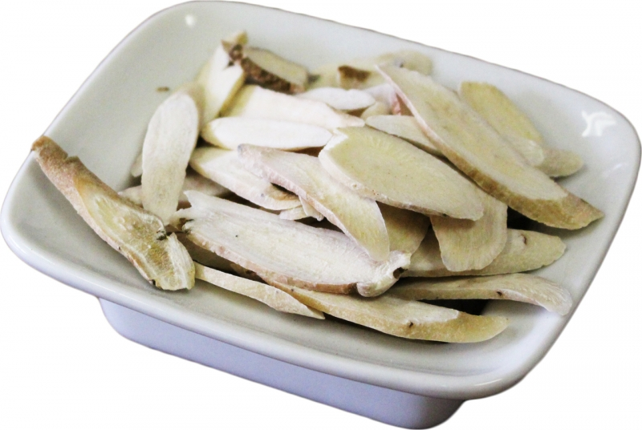

生白芍、酒白芍、炒白芍的差異
炮製方法不同：
生白芍將白芍去除雜質後經過自然滋潤，
潤透後切片即成了咱們常見的生白芍；
酒白芍則是用黃酒將白芍淋灑均勻之後，
然後進行烘炒，將澆過酒的白芍炒乾就成了酒白芍；
炒白芍通常是用麩皮（小麥的外皮）進行烘炒，
將白芍炒到微微的發黃的時候，切記不要炒焦，
然後晾乾，將麩皮去除，就成了炒白芍。

功效作用的側重點不同：
生白芍主要是平肝斂陰；
炒白芍側重於養血調經；
酒白芍偏重於舒緩體內寒性，
疏經活血，養血止血，斂肝止痛。



生白芍的功效作用
功效：養血斂陰，柔肝止痛，平肝陽。
平肝止痛，養血調經，斂陰止汗。
用於頭痛眩暈、脅痛、腹痛、四肢攣痛、
血虛萎黃、月經不調、自汗、盜汗。
生白芍有養血的功效，
可以治療改善面色發暗萎黃以及面部有斑無光澤的癥狀，
從而達到美容膚質的功效，與甘草同用更是可以延緩衰老。
生白芍的養血功能還能夠改善心肌供血不足，
有抗凝血栓的作用。跟桂枝湯同用，還有鎮痛、解熱的作用。
有些人生氣容易頭疼主要是因為腦供血不足，
生白芍的養血功能可以起到防止偏頭痛的作用。
生白芍與柴胡同用，能夠疏肝保肝。
臨床實踐證明，生白芍可應用於月經不調、食慾不振以及肝氣不足。

注意事項：
白芍性寒，虛寒性腹痛洩瀉者忌食；
小兒出麻疹期間忌食；服用中藥藜蘆者忌食。

